Forma vectorial do Teorema de Pitágoras

Vamos mostrar, que sendo u e v dois vectores quaisquer, temos que: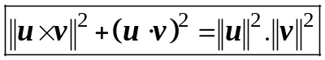
Considerando,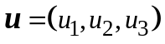 e 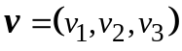,temos atendendo à definição das operações em causa que,
e 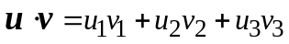, teremos então :
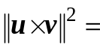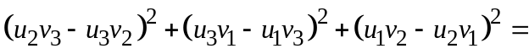
Temos assim verificada a igualdade que poderemos escrever sob outra forma ,
que se assemelha à forma do Teorema de Pitágoras, ou seja 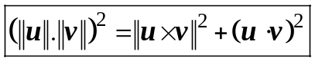.Desta igualdade
podemos tirar,